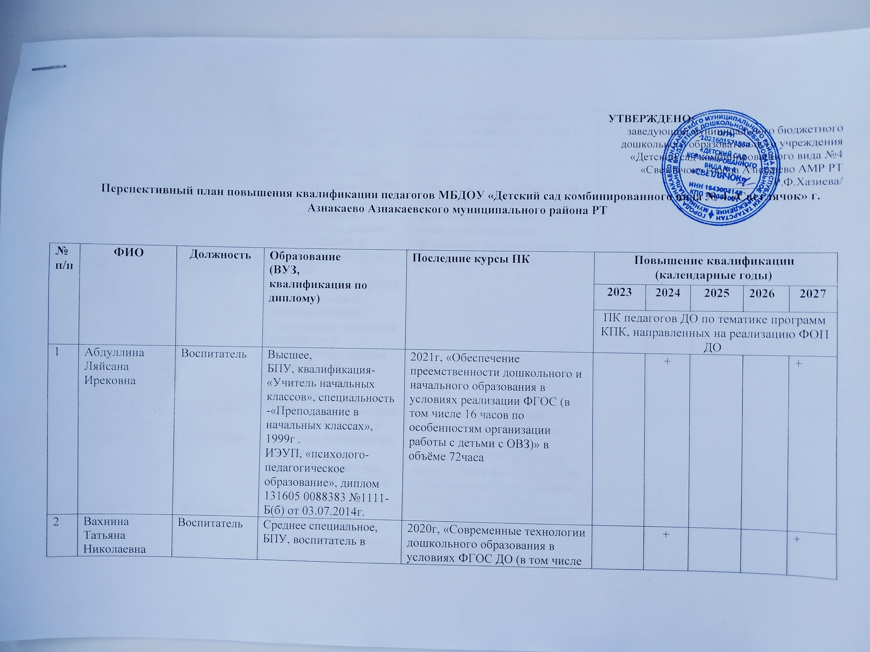

2 | Вахнина Татьяна  Николаевна | Воспитатель | Среднее специальное, БПУ, воспитатель в дошкольных учреждениях, диплом  РТ 181928 № 1377,от 21.06.1991г. | 2020г, «Современные технологии дошкольного образования в условиях ФГОС ДО (в том числе 16 часов по особенностям организации работы с детьми с ОВЗ»в объёме 72 часа |  | + |  |  | +
3 | Гуфраева Зульфия Фагимовна | Воспитатель | Высшее, КИУ имени В.Г. Тимирясова (ИЭУП) г. Казань, «педагогическое образование», диплом 131605 0820418 № 1724(б) от 03.07.2019г. | 2022 г., «Реализация полилингвального образования в дошкольной образовательной организации(в том числе 16 часов по особенностям организации работы с детьми с ОВЗ)» в объеме 72 часа |  |  | +
4 | Евсютина Динара Ильгизаровна | Воспитатель | Среднее профессиональное,ГОУВПО «Московский государственный Университет экономики, статистики и информатики, Диплом СБ 6182116,№ 63/42732006 от 06.06.2006г. | - |  | + |  |  | +
5 | Зиновьева Альбина Фаридовна | Инструктор по физкультуре | Среднее, Альметьевский техникум физической культуры. преподаватель – организатор физической культуры, диплом РТ № 432711 от 09.06.1994г. | 2022г,«Профессиональная деятельность инструктора по физической культуре в реализации ФГОС ДО (в том числе 16 часов по особенностям организации работы с детьми с ОВЗ)», в объеме 72 часа |  |  | +
6 | Закирова Лилия  Раисовна | Воспитатель | Высшее, Академия ВЭГУ, «Педагогика и методика дошкольного образования», диплом130224 0488425  № 680 от 03.11.2015г. | 2021г,«Игра как универсальное средство интеграции детских видов деятельности в дошкольной образовательной организации в условиях реализации ФГОС ДО (в том числе 16 часов по особенностям организации работы с детьми с ОВЗ)»в объеме 72 часа |  | + |  |  | +
7 | Илалдинова Лиана Радиковна | Воспитатель | Высшее, Набережночелнинский государственный педагогический университет»,г.Наб.Челны, «педагогическое дело», диплом 101624 2633296 №100 от 31.05.2017г. | 2020г, «Повышение профессиональной компетентности воспитателя в реализации основной образовательной программы дошкольного образования (в том числе 16 часов по особенностям организации работы с детьми с ОВЗ)»в объеме 72 часа |  | Заочно обучается в Набережночелнинском государственном педагогическом университете
8 | Исхакова Айсылу  Ванилевна | Воспитатель | Высшее, Восточная экономико-юридическая гуманитарная академия, г. Уфа;  Переподготовка:  ИУЭП г. Казань «Педагогика и психология дошкольного образования», диплом № 1784/2014 – Б 19.05.2014г. | 2021г, «Игра как универсальное средство интеграции детских видов деятельности в дошкольной образовательной организации в условиях реализации ФГОС ДО (в том числе 16 часов по особенностям организации работы с детьми с ОВЗ)», в объеме 72 часа |  | + |  |  | +
9 | Ким Эльвира Мирхазияновна | Воспитатель | Среднее специальное, БПУ, «учитель в начальных классах»,диплом  АК1134573 Рег.№ 5539  от 22.06.2004г.  Переподготовка:  КИУ имени В.Г. Тимирясова (ИЭУП), г. Казань, «Педагогика и психология дошкольного образования»  Диплом КИУ _000000002809_2017  №ДП-78-2018-Б | 2023 г, «Проектирование образовательной деятельности в ДОУ в условиях реализации ФГОС ДО», в объеме 72 часа | + |  |  | +
10 | Самигуллина Рамиля Фаватовна | Воспитатель | Высшее, Институт государственного управления права и инновационных технологий, г. Москва, «экономика бухгалтерский учет».  Переподготовка:  КИУ имени В.Г. Тимирясова (ИЭУП) г. Казань, «педагогическое образование», диплом КИУ 000000002833  №ДП-63-2018-Б  31.01.2018г. | 2023г., «Проектирование образовательной деятельности в ДОУ в условиях реализации ФГОС ДО «в объеме 72 часа | + |  |  | +
11 | Гараева Динара Расиховна | Воспитатель | Высшее, ФГАОУ ВПО «Казанский федеральный университет» г.Елабуга, «Учитель татарского языка и литературы», диплом КА №76038, рег.номер 300/12/е, 12.07.2012 год.  Переподготовка:  ИЭУП (г. Казань) по программе «Педагогика и психология дошкольного образования», диплом КЛ № 76038№275/2014-А  от 05.01.2014г.г. | 2020,«Легоконструирование и основы робототехники как средство разностороннего развития ребёнка дошкольного возраста (в том числе 16 часов по особенностям организации работы с детьми с ОВЗ)», в объеме 72 часа | +. |  |  | +
12 | Хайруллина Альмира Шамиловна | Старший воспитатель | Высшее, Набережночелнинский педагогический институт, «педагогика и психология дошкольная», диплом ЭВ № 252257  от 23.07.1995 г. | 2022,«Современные подходы к оценке качества дошкольного образования» в объеме 72 часа | . |  | +
13 | Хайруллина Римма Альбиновна | Воспитатель | Высшее, ИЭУП, Психолого- педагогическое образование, диплом 131605  0088387 № 1115-Б(б) от 03.07.2014г. | 2021, «Игра как универсальное средство интеграции детских видов деятельности в дошкольной образовательной организации в условиях реализации ФГОС ДО (в том числе 16 часов по особенностям организации работы с детьми с ОВЗ)», в объеме 72 часа |  | + |  |  | +
14 | Хазиева Регина Фирдавесовна | Заведующий | Высшее, Восточная экономико–юридическая гуманитарная академия, г. Уфа,  ИУЭП г. Казань Педагогика и психология дошкольного образования, диплом 130205 0317141 № 1786  от 12.12.2016г. | 2021, «Игра как универсальное средство интеграции детских видов деятельности в дошкольной образовательной организации в условиях реализации ФГОС ДО (в том числе 16 часов по особенностям организации работы с детьми с ОВЗ)», в объеме 72 часа | . | + |  |  | +
15 | Хакимова Гузалия Башировна | Учитель-логопед | Казанский инновационный университет имени В.Г. Тимирясова (ИЭУП) г. Казань, педагогическое образование. Диплом000000008938№ДП-230-2022-А  от 30 марта 2022 г. | 2022 , «Логопедический массаж»в объёме 72 часа. |  |  | +
16 | Хакимова Фарида Мирзафаритовна | Музыкальныйруководитель | Высшее,  Лениногорске педагогическое училище, квалификация «Учитель музыки; музыкального руководителя» УТ№718580, регистрационный № 3074, 29.06.1996года Елабужский государственный педагогический университет, «учитель истории по специальности история», диплом ИВС 0490293 №90 , 04 июня 2003г. | 2021, «Развитие психолого-педагогической компетентности музыкального руководителя ДОО в развитии музыкальных способностей детей дошкольного возраста»(в том числе 16 часов по особенностям организации работы с детьми с ОВЗ) в объеме 72 часа |  | + |  |  | +
17 | Хасанова Ландыш Рашатовна | Воспитатель по обучению татарскому языку | Высшее, ФГБОУ высшего профессионального образования «Набережночелнинский институт социально-педагогических технологий и ресурсов», диплом  КЕ №47320,23.11.2011 г. | - |  |  | +

